附件1

2023年度（第十六届）

山东省社会科学突出贡献奖、学科新秀奖

网上注册、申报流程说明
- 用户注册登录
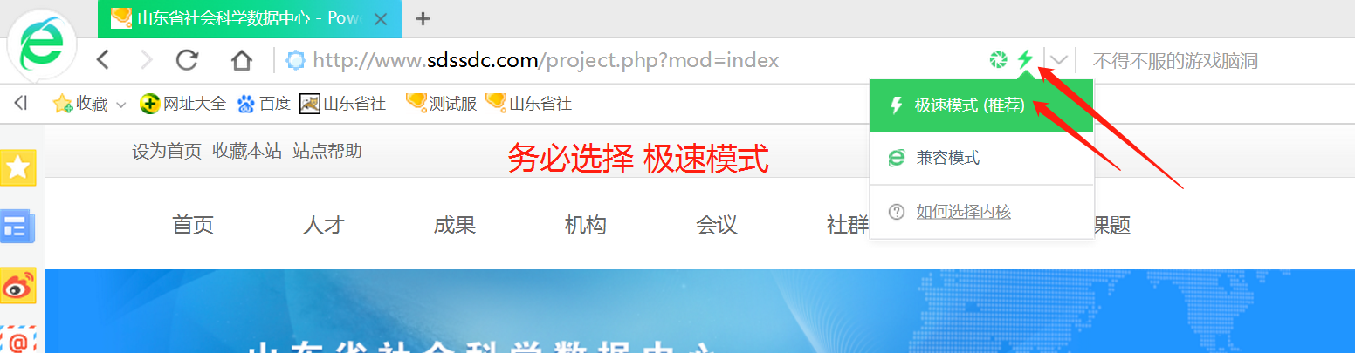推荐使用360浏览器的极速模式。https://browser.360.cn/ee/
在百度输入“山东社会科学数据平台”搜索，或直接输入网址https://www.sdssdc.com ，打开网页后，右上角点击注册，填写相关内容，完成注册。
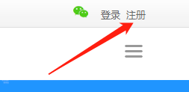

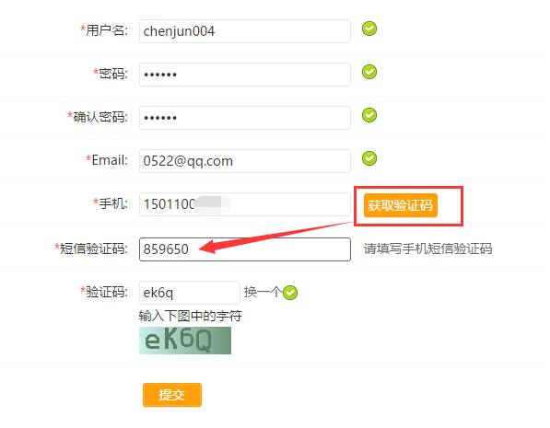

注意：1.注册完成后账号将和手机号、邮箱绑定，用户无法自行更改。无法使用同一个手机号或邮箱注册多个账号，请仔细填写。
2.若系统提示手机号码已注册，可点击右上角“已有账号 现在登录”，再点击“找回密码”，输入手机号码和收到的短信验证码，即可输入新密码。输入验证码，完善资料后点击“提交”按钮完成登录。

- 实名认证
登录后，点击右上角，在左侧菜单栏找到“高级资料”或“认证设置”，填写相关信息（*为必填项）。
1.完善资料
点击每个项目后的“完善资料”按钮，会进入相应的资料填写页面。填写所有带*号的必填项，直到基本资料和工作单位项都显示对号，如下图。
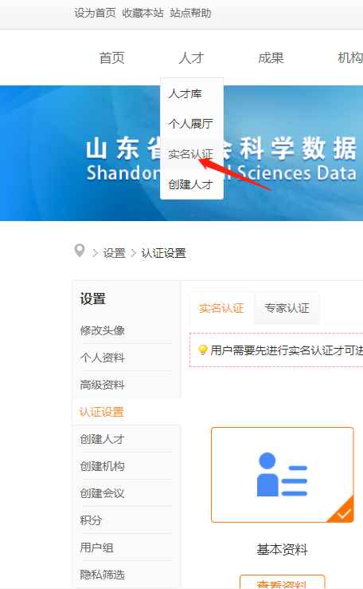

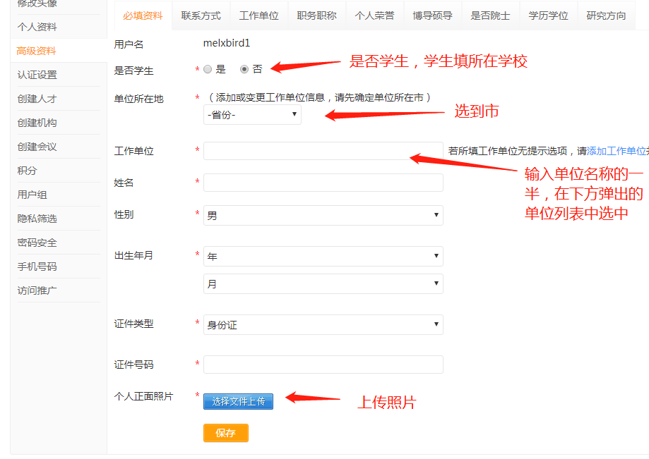
2.等待审核
在左侧菜单栏找到认证设置”，点击“提交审核”按钮，等待管理员审核。
3.认证完成
管理员审核通过后，实名认证完成。
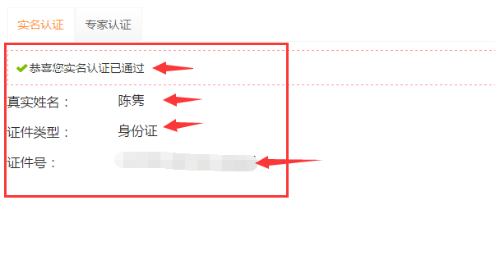
注意：1.证件类型和证件号码不能和其它已认证的账号重复，即使这里可以填写也是无法通过认证的。
2.真实姓名、证件号码，在完成认证后就无法再修改，请谨慎填写。
3.工作单位是实时从机构库内检索出来的机构，必须先选择“单位所在地”的省和市（一定要选到市，大学多校区的请选主校区所在市），然后在工作单位栏目里输入单位全称，在下拉选项中选定。如下图：
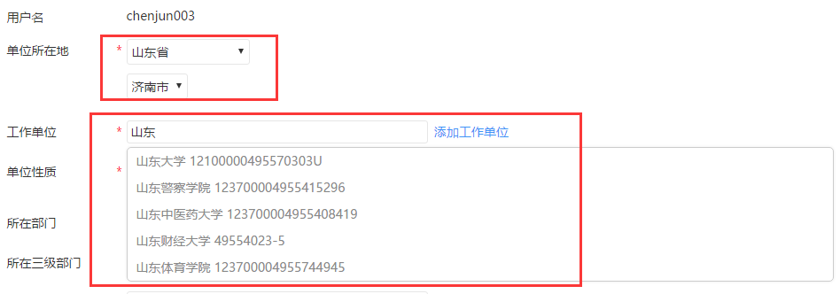
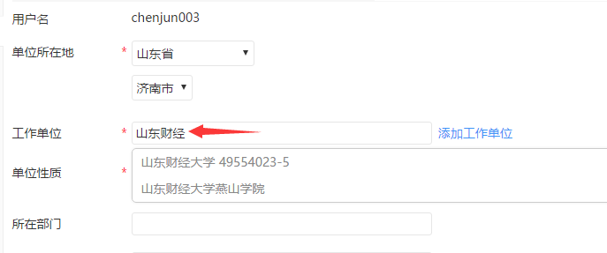
如果匹配结果没有所在工作单位，请点击右侧“添加工作单位”。请填写机构名称、机构性质、所在省和市（请务必填写到市）、办公地址，其他选填，“提交”后电话告知管理员（0531—82866376），等待管理员审核通过后继续实名认证。
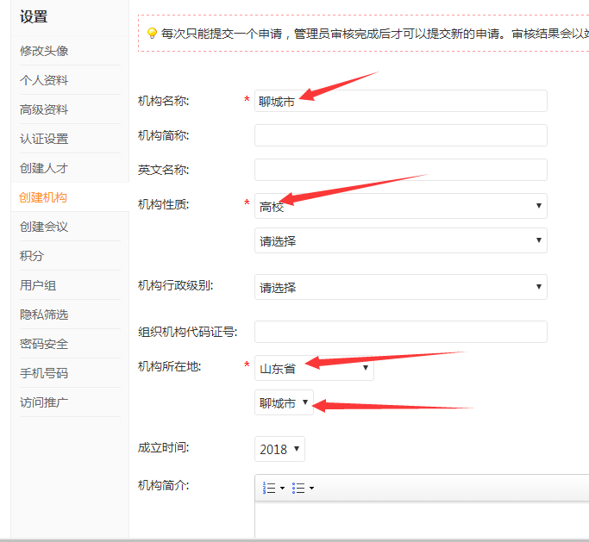
- 申报者评奖申报
点击网站顶部导航“评奖”菜单
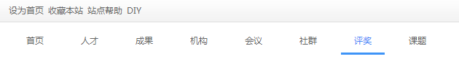

点击页面中部山东省社会科学突出贡献奖、学科新秀奖的“申报入口”。
（如已经填完需修改则点击“我的申报”）
链接：https://www.sdssdc.com/tribute.php?mod=channel&do=itemlist
选择突出贡献奖或者学科新秀奖，点击申报
请如实填写相关内容，所在工作单位如有变动，请点击修改
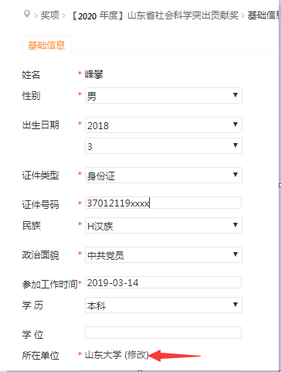
推荐单位请输入单位全称，在下拉选项中选定。如下图：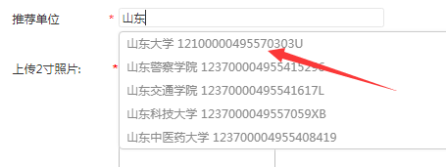
上传2寸照片，像素为626x413；
附件上传请按要求上传；最后点击下一步。
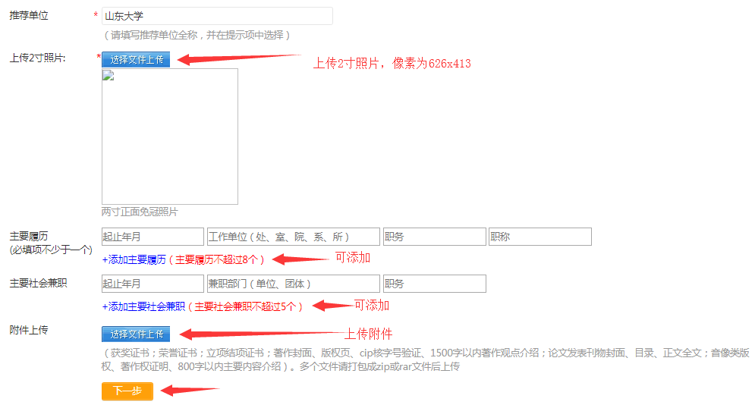
继续填写，最后点击下一步。请注意每行空格都要填写，没有填“无”。
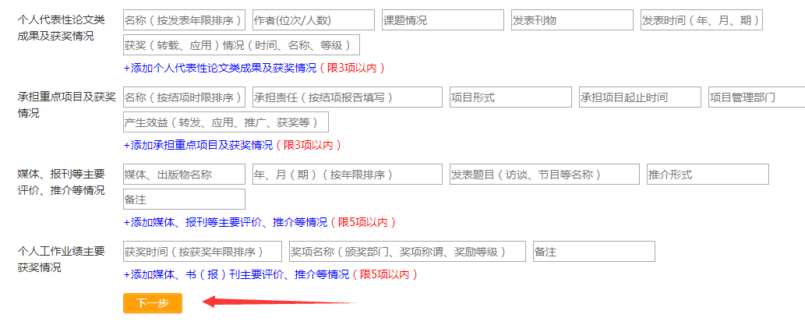
最后填写自我鉴定，点击完成。
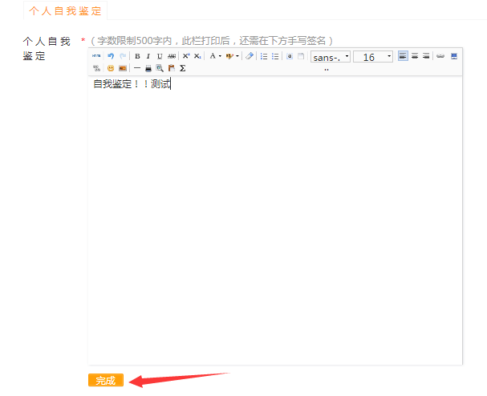
最后，页面会跳转到“我的奖项”页面。可以修改、删除刚才申报的内容；可以下载、打印申报书。检查无误后点击“提交审核”
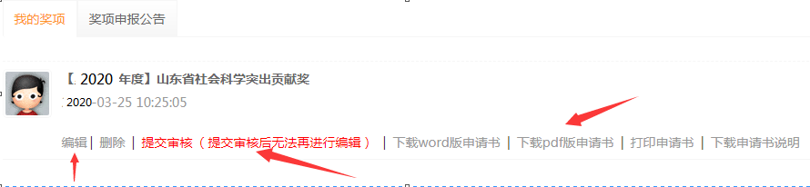
- 推荐单位审核
申报者完成申报后，将由所在推荐单位的管理员进行审核。要成为推荐单位的管理员，首先要完成用户注册和实名认证（详见第一二步），之后请致电0531-82866376。
管理员登录系统后，首页右上角搜索栏，点击搜索，然后选择机构检索，输入机构名称，点击搜索，如下图：
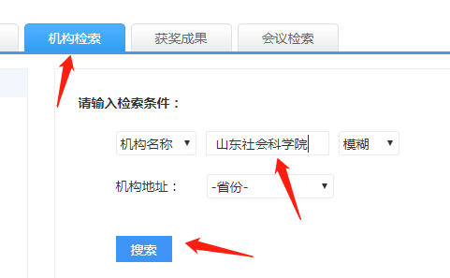

打开机构展厅页，点击右上角“机构首页”
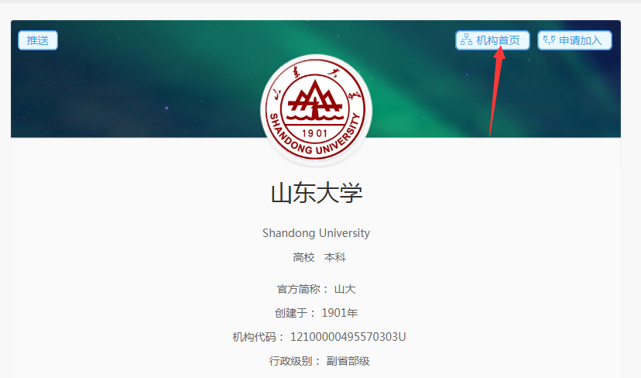
进入机构管理页面后，点击“评奖审核”、“奖项审核”，对申报的内容进行审核。
在此处添加对新增加的表格审核
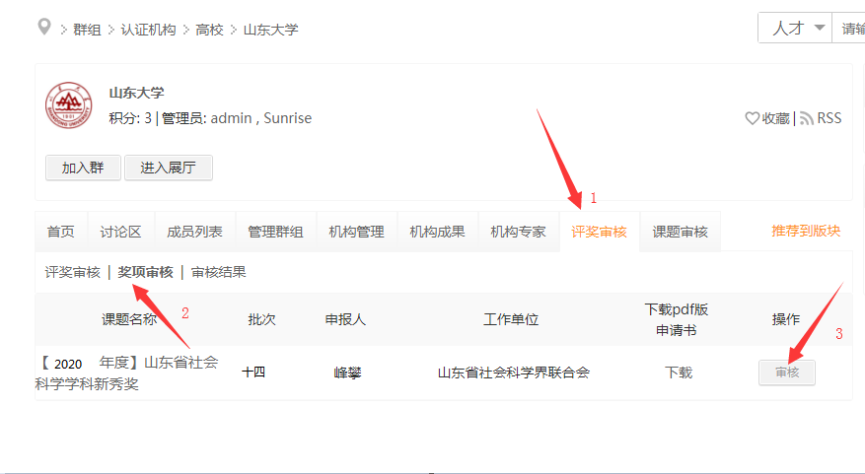
请认真填写单位推荐意见，最后点“确定”。
注1：各推荐单位推荐通过的突出贡献奖、学科新秀奖人选，各不得多于2人。
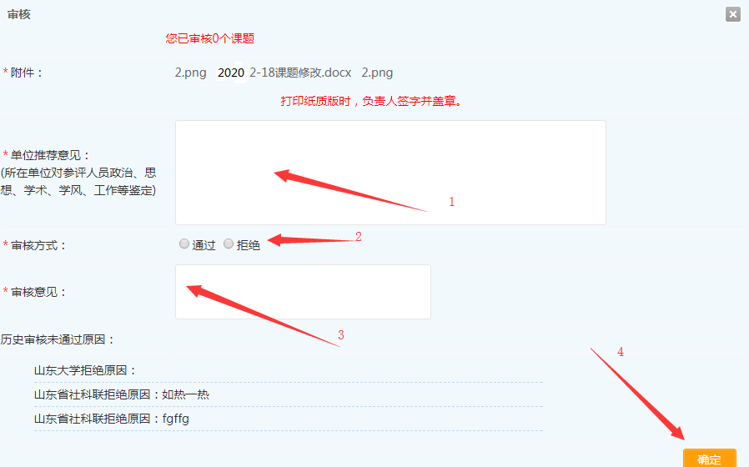
审核后，申报用户打印纸质版，待省评奖办网上审核通过后报送纸质版（需作者签名并粘贴2寸照片，推荐单位签名并盖公章）相关材料。

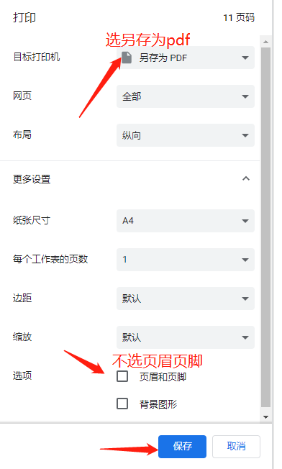在线打印另存为pdf
- 省评奖办审核
省评奖办进行网上审核，审核通过后，推荐单位页面会显示审核已通过。
